Отметить числа от 25 до 1:
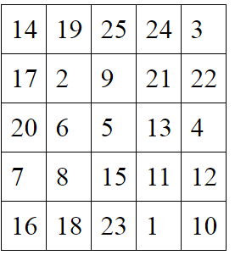
Нарисовать треугольник 5 раз:

Расшифровать таблицу:
Подобрать синонимы к словам:
- Пламя – 6. Ослепительный -
- Сумерки – 7. Щебетали -
- Пурга – 8. Слезли -
- Безошибочный – 9. Спешить -
- Дремучий - 10. Скакать –
Написать 2 слова на каждую букву алфавита:

